

EasyTime

Config SVN – Tortoise SVN - SubClipse

Version | Auteur(s) | Date | Document(s) de référence(s)
1 | LOYEN Mathias | 23/11/2004
2 | LOYEN Mathias | 27/12/2004

SOMMAIRE

1. Création du compte personnel 3
1.1. Préambule 3
1.2. Outils nécessaires 3
1.3. Compte Berlios 3
2. Installation et config du client svn 3
2.1. Installation de Putty 3
2.2. Installation de tortoiseSVN 4
2.3. Configuration 5
2.4. Test 6
3. Intégration dans Eclipse : Subclipse 8
3.1. Installation 8
3.2. Config du login ssh 8
3.2.1. Génération des clés 9
3.2.2. Configuration du serveur berlios 9
3.2.3. Configuration d’une machine Windows 10
3.2.4. Config variable d’environnement et pagent 13
3.2.5. Utilisation dans Eclipse 15
3.2.6. Création du projet en local 16

Création du compte personnel

Préambule
Ce document vise à donner les bases de l’utilisation de TortoiseSVN. Il n’est pas exhaustif et sera complété au fur et à mesure.

Outils nécessaires

Les outils nécessaires sont
- Un navigateur Web
- TortoiseSVN http://tortoisesvn.tigris.org/
- Pour tester ssh, le client windows Putty (http://www.chiark.greenend.org.uk/~sgtatham/putty/download.html)
Tous les outils sont sur http://etudiant.univ-mlv.fr/~mloyen/tools

Compte Berlios

Notre projet est hébergé sur https://developer.berlios.de/ . Cliquer sur « new user via ssl » à gauche, compléter le processus d’enregistrement (de préférence, utiliser un login identique à celui de la fac i.e mloyen, jvaldes, fgarac…). Ne pas oublier d’activer le compte (mail de confirmation), puis me contacter pour que je vous ajoute au plus vite à l’équipe projet easytime.

Installation et config du client svn
Le client tortoiseSNV permet de faire des extracts ou d’uploader des fichiers, mais ne doit pas être utilisé pour le dev (utiliser le plugin eclipse subClipse).

Installation de Putty

Putty est un client SSH (et telnet,sftp…) pour windows. C’est un outil bien utile qui va ici nous permettre de tester l’acces ssh. Une fois putty installé, le lancer et tenter de se connecter en ssh à shell.berlios.de
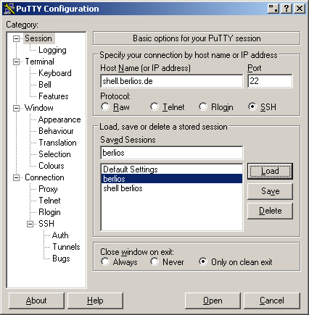

Un shell devrait s’ouvrir et demander le password. Si la connexion fonctionne… passer à la suite !

Installation de tortoiseSVN

Lancer l’installer (.msi). TortoiseSVN s’ajoute au menu contextuel de l’explorateur
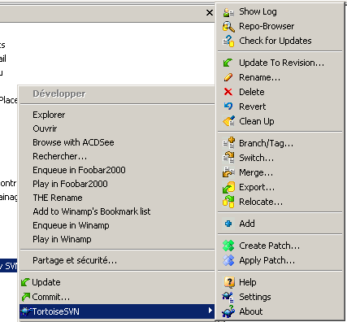

Configuration

Le SVN du projet n’est accessible qu’en mode sécurisé via SSH. Il faut configurer tortoiseSVN pour cela. Cliquer sur settings, onglet network.
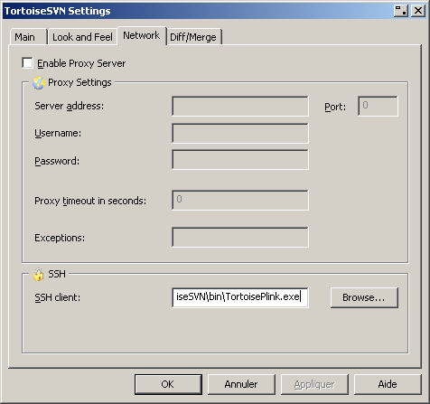

Dans le champ SSH client, rechercher TortoisePlink (dans le répertoire de TortoiseSvn/bin) et valider.

Test

Pour valider la config, choisir un répertoire où sera conservée une version locale du repository et y créer un répertoire vide ici test) et choisir dans le menu contextuel checkout et saisir les paramètres suivants (remplacer mloyen par votre login) :
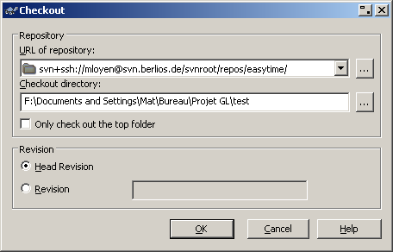

Cette commande va stocker une copie de travail en local, ici de tout le repository (peut être affiné en mettant le chemin voulu dans l’url)

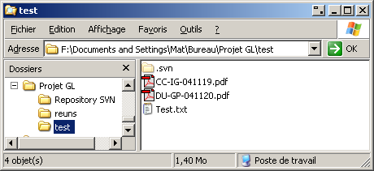

On peut alors travailler sur ces fichiers. Pour valider les modifications, utiliser la commande commit du menu contextuel tortoiseSVN.

Intégration dans Eclipse : Subclipse

Installation
Le plugin subclipse pour Eclipse 3 est installable directement dans Eclipse, menu help/Software Updates/Find and install
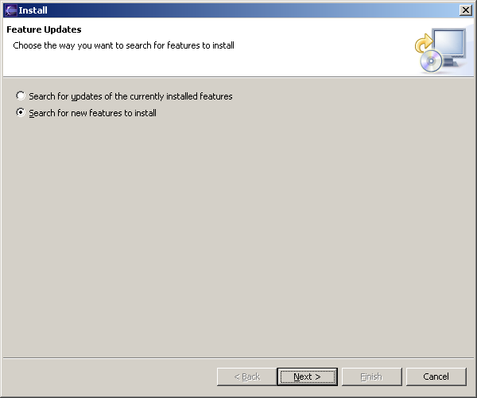 Cliquer Next
Sur l’écran suivant, new remote site et entrer les paramètres :
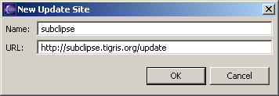 Puis OK.
Clisuer sur le + à coté du nouveau site, cocher le plugin puis next jusqu’à la fin de l’install et le redémarrage d’Eclipse

Config du login ssh
Le SVN de berlios n’est accessible qu’en SSH, et subclipse, sous Windows, le supporte mais est un peu compliqué à configurer. Pour fonctionner sous Windows, Subclipse nous oblige à utiliser une authentification par clé (cf tp de sécurité réseaux).
Il nous faut donc :
- Générer un couple de clés (à la fac ou sur le serveur de Berlios)
- Configurer le compte du serveur SVN de berlios pour accepter l’authentification par ce couple de clés
- Configurer notre machine Windows pour cette authentification
- Tester sous Eclipse !

Génération des clés
A la fac ou sur le serveur cvs.berlios.de (ou sur une autre machine unix), faire un ssh-keygen. Ne pas mettre de passphrase.

pc2b051-9:~# ssh-keygen -t rsa
Generating public/private rsa key pair.
Enter file in which to save the key (/root/.ssh/id_rsa):
Enter passphrase (empty for no passphrase):
Enter same passphrase again:
Your identification has been saved in /root/.ssh/id_rsa.
Your public key has been saved in /root/.ssh/id_rsa.pub.
The key fingerprint is:
00:b5:23:dd:35:1c:b6:5d:d6:b7:9a:27:87:7d:41:4a

Récupérer les deux fichiers id_rsa (clé privée) et id_rsa.pub (clé publique) sur la machine cliente.

Configuration du serveur berlios
Il nous faut maintenant ajouter notre clé publique (id_rsa.pub ) au fichier des clés autorisées sur le serveur cvs de berlios. Pour cela, on va utiliser psftp, fourni par putty (à l’ouverture de psftp, le répertoire local est x:\Documents and settings\user):
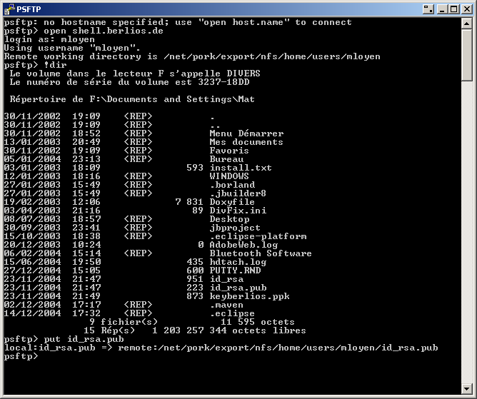

Notre clé publique est maintenant sur le serveur. Il suffit ensuite de se logger en shell en utilisant putty (voir 2.1) et d’ajouter notre clé aux authorized_keys :

mloyen@hornet:~>cat id_rsa.pub >> .ssh/authorized_keys

Configuration d’une machine Windows
Il nous faut d’abord converter notre clé privée pour l’utiliser avec Putty. Pour cela, démarrer puttyGen, cliquer sur load et sélectionner le fichier de la clé privée :
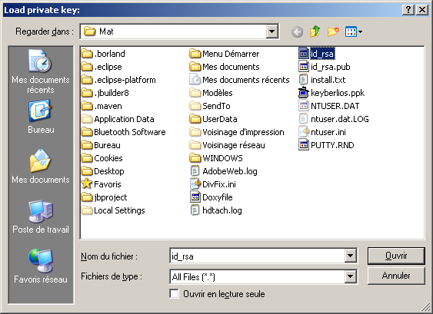

Valider, l’import donne :
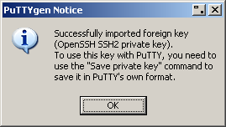

Sauver la clé au format putty (.ppk) : file/save private key

On va maintenant tester en se loggant au shell berlios sans password : ouvrir putty, sélectionner la session berlios, cliquer sur load.
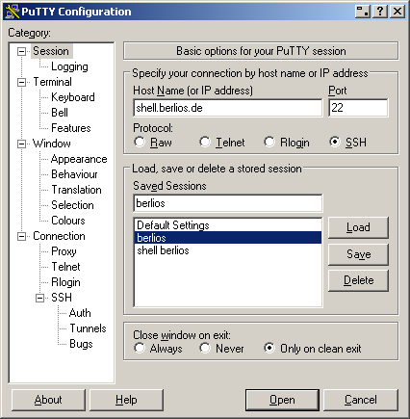

Dans la configuration, sélectionner ssh / auth et renseigner le champ « private key for authentication » avec notre clé privée.
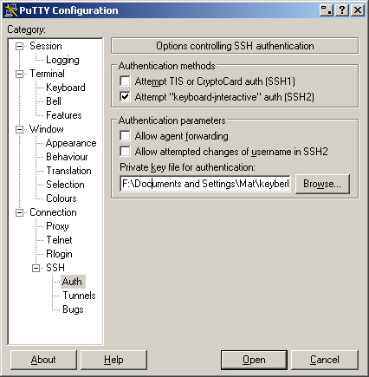

Revenir à session et sauver, puis cliquer sur open. La session doit s’ouvrir sans demander de mot de passe.

Config variable d’environnement et pagent

Pour fonctionner correctement, subclipse a besoin d’une variable d’environnement (panneau de config/système/avancé) qui doit avoir pour nom

SVN_SSH :

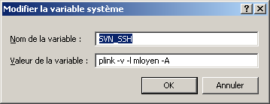
Remplacer mloyen par votre login. Attention, le répertoire de putty doit être dans le path, sinon mettre le chemin complet avant plink

Ensuite, AVANT de démarrer Eclipse, il faut démarrer pagent (putty Agent ), qui se met dans la barre des tâches de Windows, double cliquer l’icône et ajouter notre clé privée au format putty (via add key):

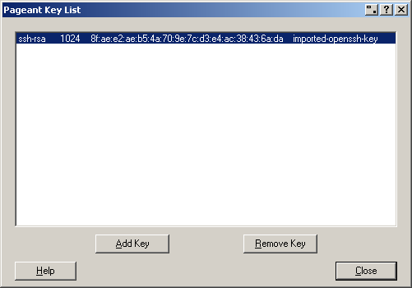
Enfin, cliquer sur close. On peut maintenant démarrer Eclipse.

Pour que subclipse fonctionne, pagent devra être démarré, et la bonne clé privée chargée !

Utilisation dans Eclipse
Dans Eclipse, ouvrir la perspective SVN repository : 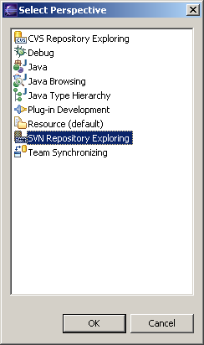

Clic droit/new/repository location. Entrer uniquement l’URL

svn+ssh://svn.berlios.de/svnroot/repos/easytime

Cliquer OK. La connexion doit fonctionner, on doit pouvoir développer l’arborescence
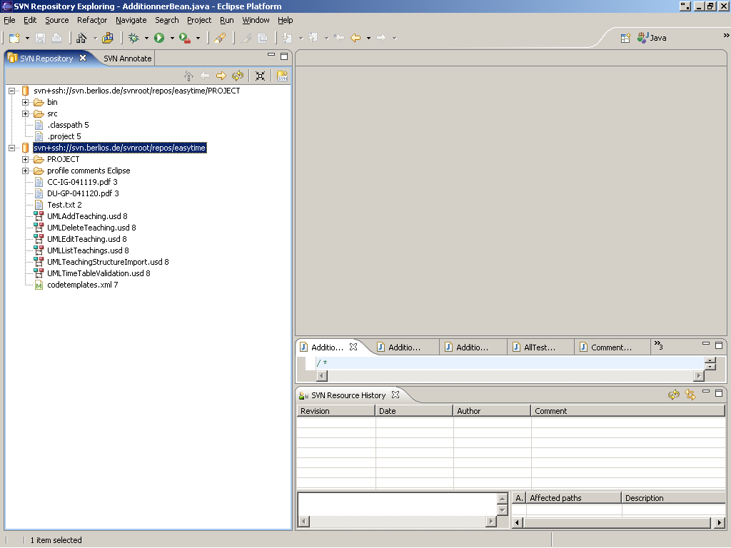

Le projet Eclipse est dans PROJECT.

Création du projet en local
Dans la perspective SVN Repository Exploring, clic droit sur PROJECT et « checkout as project ». Un nouveau projet EasyTime est automatiquement créé en local. Vous pouvez travailler dessus, faire des changements, committer…
